**KATA PENGANTAR**

Syukur Alhamdulillah kami panjatkan kehadirat Allah S.W.T, karena atas Perkenan dan Rahmat-Nya, Kami dapat menyusun Laporan Akuntabilitas Kinerja Instansi Pemerintah ( LKjIP } Satuan Kerja Perangkat Daerah Kecamatan Ajibarang Kabupaten Banyumas Tahun 2017 selesai disusun dalam bentuk dokumen.

Laporan Akuntabilitas Kinerja ini berisi tentang program dan kegiatan yang dilaksanakan pada tahun 2017 yang menggambarkan rencana kerja, Pengukuran Kinerja, Evaluasi kinerja Program dan kegiatan dengan capaian keluaran dan hasil yang dicapai dan telah dilaksanakan Kecamatan Ajibarang Tahun 2017.

Dalam penyusunan Laporan Akuntabilitas Kinerja Intansi Pemerintah (LKjIP) ini dilakukan seiring dengan agenda penyusunan dan kebijakan anggaran yang sudah dialokasikan untuk membiayai program dan kegiatan , serta merupakan komitmen bagi seluruh aparatur dan stakeholder di Kecamatan Ajibarang Kabupaten Banyumas dalam pencapaian sasaran dan program dalam 1 (satu ) Tahun. Peran serta dari seluruh potensi *stakeholder* Kecamatan Ajibarang Kabupaten Banyumas dalam rangka penyusunan Laporan Akuntabilitas Kinerja mutlak diperlukan, sehingga peran dan tanggung jawab pelaku pembangunan dapat terakomodasi.

Kami menyadari dokumen Laporan Akuntabilitas Kinerja Intansi Pemerintah ( LKjIP ) Kecamatan Ajibarang Kabupaten Banyumas ini masih jauh dari sempurna, meskipun di dalam proses penyusunannya melibatkan Desa yang ada di Lingkungan Pemerintah Kecamatan Ajibarang, oleh karenanya kami mengharapkan dari semua pihak yang berkepentingan memberikan masukan, baik itu berupa saran maupun kritik yang sifatnya membangun dalam rangka menuju ke arah perbaikan selanjutnya.

Akhirnya dengan telah disusunnya Laporan Akuntabilitas Kinerja ( LKjIP ) tersebut besar harapan Pemerintah Kecamatan Ajibarang Kabupaten Banyumas untuk dapat mencapai target kinerja serta memberikan kontribusi bagi kemaslahatan unsur aparat pemerintah dan dapat menjadi acuan dalam pencapaian kinerja serta bermanfaat bagi seluruh unsur penyelenggara program dan kegiatan di Lingkungan Kecamatan Ajibarang Kabupaten Banyumas sebagaimana yang diharapkan, dan dapat mendorong pencapaian Visi - Misi Kabupaten Banyumas Tahun 2013-2018 yaitu “ Terwujudnya Pemerintah Kabupaten Banyumas yang bersih dan adil menuju masyarakat yang sejahtera, berdaya saing, dan berbudaya berlandaskan iman dan taqwa.”

Ajibarang, Januari 2018

CAMAT AJIBARANG

EKO HERU SURONO, S.Sos.

NIP. 19670425 198903 1 005

**BAB I**

**PENDAHULUAN**

**A. Latar Belakang**

Dalam rangka meningkatkan pelaksanaan pemerintah yang berdayaguna, berhasil guna, bersih dan bertanggung jawab, telah diterbitkan Peraturan Presiden No. 29 Tahun 2014 tentang Sistem Akuntabilitas Kinerja Instansi Pemerintah (SAKIP). Pelaksanaan lebih lanjut didasarkan atas pedoman penyusunan penetapan kinerja dan Pelaporan Akuntabilitas Kinerja Instansi Pemerintah Nomor 29 Tahun 2010 tentang Pedoman Penyusunan Penetapan Kinerja Dan Pelaporan Akuntabilitas Kinerja Instansi Pemerintah.

Akuntabilitas Kinerja Instansi Pemerintah adalah perwujudan kewajiban suatu instansi pemerintah untuk mempertanggung jawabkan keberhasilan atau kegagalan pelaksanaan visi dan misi organisasi dalam mencapai tujuan dan sasaran yang telah ditetapkan melalui alat pertanggung jawaban secara periodik.

Untuk mencapai Akuntabilitas Instansi Pemerintah yang baik, Kecamatan Ajibarang selaku unsur pembantu pimpinan, dituntut selalu melakukan pembenahan kinerja. Pembenahan kinerja diharapkan mampu meningkatkan peran serta fungsi Kecamatan sebagai sub sistem dari sistem pemerintahan daerah yang berupaya memenuhi aspirasi masyarakat.

Dalam perencanaan pembangunan daerah Kabupaten Banyumas, capaian tujuan dan sasaran pembangunan yang dilakukan tidak hanya mempertimbangkan visi dan misi daerah, melainkan keselarasan dengan tujuan dan sasaran yang ingin dicapai pada lingkup Pemerintahan Kabupaten, Propinsi dan Nasional.

Terwujudnya suatu tata pemerintahan yang baik dan akuntabel merupakan harapan semua pihak. Berkenan harapan tersebut diperlukan pengembangan dan penerapan sistem pertanggungjawaban yang tepat, jelas, terukur legitimate sehingga penyelenggaraan pemerintah dan pembangunan dapat berlangsung secara berdaya guna, berhasil guna, bersih dan bertanggungjawab serta bebas dari korupsi, kolusi dan nepotisme (KKN). Sejalan dengan pelaksanaan Undang-undang Nomor 28 Tahun 1999 tentang Penyelenggaran negara yang bersih dan bebas dari korupsi, kolusi dan nepotisme, maka di terbitkan Peraturan Presiden No. 29 Tahun 2014 tentang Sistem Akuntabilitas Kinerja Instansi Pemerintah (SAKIP). Sehubungan dengan hal tersebut Kecamatan Ajibarang Kabupaten Banyumas diwajibkan untuk menyusun Laporan Akuntabilitas Kinerja Instansi Pemerintah (LKjIP).

Penyusunan LKjIP Kecamatan Ajibarang Kabupaten Banyumas Tahun 2017 dimaksudkan sebagai perwujudan akuntabilitas penyelenggaraan kegiatan yang dicerminkan dari pencapaian kinerja, visi, misi, realisasi pencapaian indikator kinerja utama dan sasaran dengan target yang telah ditetapkan.

**B. Gambaran Umum Kecamatan**

Paradigma pemerintah daerah yang mengacu kepada Undang-undang Nomor 23 Tahun 2014 telah merubah peran pemerintah Kecamatan dalam pelaksanaan otonomi daerah, yang di masa lalu terbatas kepada tugas pembantuan. Sekarang tugas dan fungsi Camat telah diatur sedemikian rupa dalam Nomor 23 Tahun 2014 tentang Pemerintahan Daerah, dimana Kecamatan sebagai Perangkat Daerah berperan sebagai penyelenggaraan pemerintahan, pembangunan dan pelayanan kepada masyarakat pada tingkat kewilayahan. Tugas pokok dan fungsi Camat lebih strategis yaitu melaksanakan sebagaian kewenangan Pemerintah Kabupaten yang dilimpahkan Bupati kepada Camat untuk menangani sebagian urusan otonomi daerah, sebagaimana tertuang dalam Peraturan Bupati Banyumas Nomor 59 Tahun 2015 tentang Pendelegasian Kewenangan Bidang Perizinan dan Non Perizinan kepada Camat di Kabupaten Banyumas.

Dengan dilaksanakannya pelimpahan sebagian kewenangan kepada Kecamatan, maka diharapkan penyelenggaraan pemerintahan dapat dilaksanakan lebih efisien serta didukung adanya pembagian tugas dan tanggung jawab antara Pemerintah Kabupaten dan Pemerintah Kecamatan. Dimasa depan Tugas Pemerintah Kabupaten lebih difokuskan kepada persoalan yang strategis yang bersifat makro. Sedangkan persoalan teknis kewilayahan, termasuk didalamnya penyelesaian persoalan-persoalan kemasyarakatan dapat diselesaikan oleh para Camat.

Pelimpahan sebagian kewenangan kepada Camat mengindikasikan adanya otoritas dan kapasitas Camat untuk :

1. Melakukan identifikasi potensi lokal di wilayahnya masing-masing sekaligus strategi mengembangkannya;

2. Memiliki kemampuan untuk mengatur dan mengurus kewenangan yang telah dilimpahkan;

3. Memiliki kemampuan untuk mendinamisasi aktivitas dan kreativitas warga di wilayahnya;

4. Mampu melaksanakan fungsi pemerintahan dan pembangunan;

5. Melaksanakan fungsi pelayanan serta pemberdayaan masyarakat dengan prinsip tepat sasaran dan tepat manfaat.

Secara subtantif, kewenangan yang dilimpahkan meliputi kewenangan yang bersifat internal, yakni kewenangan Camat untuk melaksanakan fungsi-fungsi manajemen pemerintah secara utuh, termasuk didalamnya kewenangan yang menyangkut masalah-masalah kepegawaian, barang daerah dan juga pengelolaan keuangan (APBD) serta kewenangan yang bersifat eksternal, yakni kewenangan yang menyangkut pelaksanaan tugas pembinaan dan koordinasi kemasyarakatan secara utuh, antara lain tugas untuk mengakomodasi berbagai aspirasi yang berkembang di masyarakat, sekaligus dapat melakukan tindakan nyata sesuai dengan kemampuan yang dimilikinya.

1. Kondisi Eksisting Kecamatan Ajibarang

Kecamatan Ajibarang terletak di sebelah barat + 18 km dari Kota Purwokerto, Kecamatan Ajibarang yang terletak di bagian barat wilayah Banyumas , mempunyai luas wilayah 6.653 Ha, terdiri atas 15 Desa, 45 wilayah Kepala Dusun, 129 Grumbul, 131 Rukun Warga, dan 653 Rukun Tetangga. Batas wilayah Kecamatan Ajibarang adalah sebagai berikut :

A. Sebelah Utara : Kecamatan Pekuncen Kabupaten Banyumas

B. Sebelah Timur : Kecamatan Cilongok Kabupaten Banyumas

C. Sebelah Selatan : Kecamatan Wangon Kabupaten Banyumas

D. Sebelah Barat : Kecamatan Gumelar Kabupaten Banyumas

**Gambar 1.1**

**Peta Kecamatan Ajibarang**

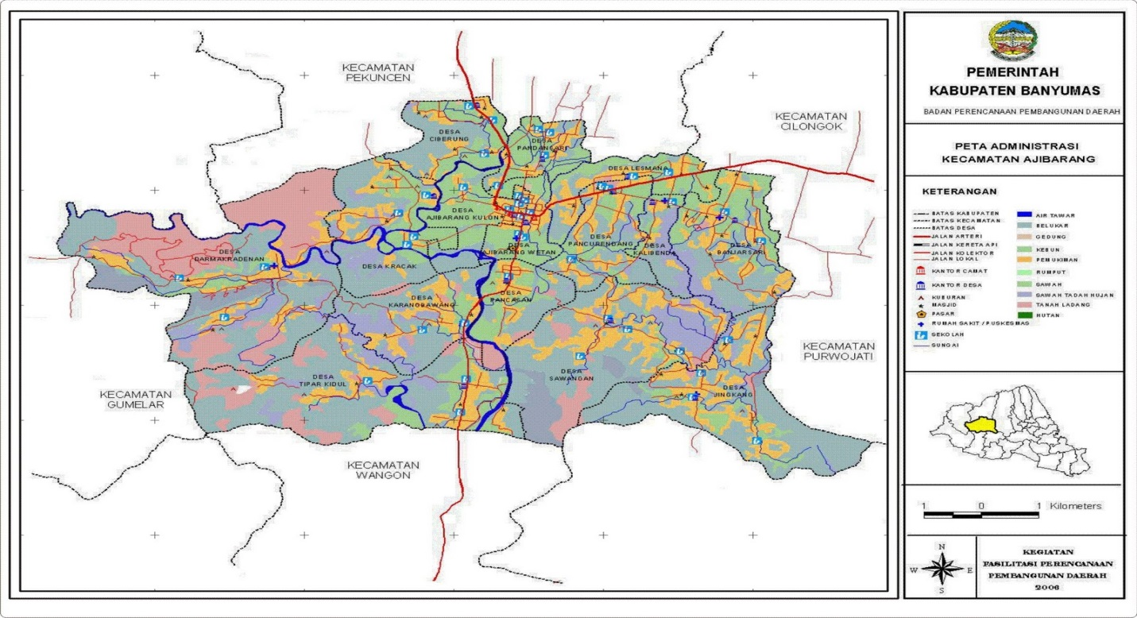

**2. Kondisi Geografis**

Keadaan geografis kecamatan Ajibarang merupakan kawasasan pengembangan daerah pemukiman dengan jumlah penduduk berdasarkan data kependudukan bulan Desember 2017 adalah 115.197 jiwa, yang dikelompokan berdasarkan jenis kelamin (sebagaimana tabel berikut ini).

**TABEL 1**

**DATA PENDUDUK KECAMATAN AJIBARANG**

**BERDASARKAN JENIS KELAMIN**

|  |  |  |  |  |
| --- | --- | --- | --- | --- |
| **NO** | **DESA** | **LAKI-LAKI** | **PEREMPUAN** | **JUMLAH** |
| 1 | Ajibarang Kulon | 4.185 | 4.259 | 8.444 |
| 2 | Ajibarang Wetan | 3.377 | 2.937 | 6.314 |
| 3 | Banjarsari | 3.810 | 3.601 | 7.411 |
| 4 | Ciberung | 2.173 | 2.150 | 4.323 |
| 5 | Darmakradenan | 4.699 | 4.680 | 9.379 |
| 6 | Jingkang | 3.107 | 2.859 | 5.966 |
| 7 | Kalibenda | 1.152 | 1.157 | 2.309 |
| 8 | Karangbawang | 2.462 | 3.167 | 5.629 |
| 9 | Kracak | 4.549 | 4.979 | 9.528 |
| 10 | Lesmana | 3.188 | 3.031 | 6.219 |
| 11 | Pancasan | 4.185 | 4.081 | 8.266 |
| 12 | Pancurendang | 3.231 | 3.116 | 6.347 |
| 13 | Pandansari | 2.500 | 2.507 | 5.007 |
| 14 | Sawangan | 3.398 | 3.360 | 6.758 |
| 15 | Tipar Kidul | 5.626 | 5.421 | 11.047 |
| JUMLAH | | 51.642 | 51.305 | 102.947 |

Sarana pendidikan di Kecamatan Ajibarang dari TK sampai Perguruan Tinggi yaitu :

**TABEL 2**

**SARANA PENDIDIKAN**

|  |  |  |  |
| --- | --- | --- | --- |
| **NO** | **TINGKAT PENDIDIKAN** | **BANYAKNYA** | **KETERANGAN** |
| 1 | PRA SEKOLAH  PAUD  TK/RA/BA | 26  31 |  |
| 2 | SD  SDS  MI | 33  1  15 |  |
| 3 | SMP/MTS | 10 |  |
| 4 | SMA/MA | 3 |  |
| 5 | SMK | 4 |  |
| 6 | PT | 1 |  |

Di samping itu, Kecamatan Ajibarang juga mempunyai sarana perekonomian yang menggerakan denyut kehidupan masyarakat sekitar, yaitu :

**TABEL 3**

**SARANA PEREKONOMIAN**

|  |  |  |  |
| --- | --- | --- | --- |
| NO | SARANA PEREKONOMIAN | BANYAKNYA | KETERANGAN |
| 1 | Pasar Induk | 1 |  |
| 2 | Pasar Hewan | 1 |  |
| 3 | Bank Pemerintah | 9 |  |
| 4 | Bank Swasta | 10 |  |
| 5 | KUD | 1 |  |
| 6 | Koperasi Non KUD | 25 |  |
| 7 | BKAD Ex PNPM-MP | 1 |  |
| 8 | Pasar Swalayan/Mini Market | 11 |  |
| 9 | Industri/Perusahaan | 10 |  |
| 10 | Obyek wisata air | 3 |  |
| 11 | Kios/Pertokoan | 225 |  |
| Jumlah | | 296 |  |

Sarana/fasilitas kesehatan yang ada di wilayah Kecamatan Ajibarang adalah sebagai berikut:

**TABEL 4**

**SARANA KESEHATAN**

|  |  |  |  |
| --- | --- | --- | --- |
| NO | SARANA KESEHATAN | BANYAKNYA | KETERANGAN |
| 1 | Rumah Sakit | 2 | RSUD dan Mitra Arifa |
| 2 | Puskesmas | 2 | Ajibarang I dan II |
| 3 | Puskesmas Pembantu | 2 |  |
| 4 | Poliklinik Umum | 3 |  |
| 5 | Dokter Spesialis | 8 |  |
| 6 | Dokter Umum | 15 |  |
| 7 | Dokter Gigi | 3 | drg. Suharman NS |
| 8 | Laboratorium | 1 |  |
| 9 | Apotik | 5 |  |
| 10 | Toko Obat | 2 |  |
| 11 | Posyandu | 117 |  |
| Jumlah | | 160 |  |

Produk unggulan Kecamatan Ajibarang yang sudah menjadi sentra di Kota Ajibarang yaitu :

**TABEL 5**

**PRODUK UNGGULAN**

|  |  |  |  |
| --- | --- | --- | --- |
| NO | PRODUK UNGGULAN | DESA | KET |
| 1 | Semen Bima | Masuk wil. Pancasan,Krbawang,Tipar |  |
| 2 | Batu kapur | Darmakradenan |  |
| 3 | Semen merah | Pandansari |  |
| 4 | Batu cadas | Pandansari |  |
| 5 | Anyaman bambu/sangkar burung | Banjarsari |  |
| 6 | Tas batik | Karangbawang |  |
| 7 | Tas Mungangsari | Lesmana |  |
| 8 | Gula jawa/kristal | Kalibenda, Sawangan, Jingkang |  |
| 9 | Tempe dage | Ajibarang Kulon, Ciberung |  |
| 10 | Batagor, siomay | Ciberung |  |
| 11 | Telor asin | Pancasan |  |
| 12 | Comro | Pandansari, Pancurendang |  |
| 13 | Teh | Pancasan, Pandansari |  |
| 14 | Pisang | Hampir semua Desa ada |  |
| 15 | Bandeng Presto | Ajibarang Kulon, Kracak, Pandansari |  |
| 16 | Bordir | Darmakradenan |  |
| 17 | Pepaya Hawai | Pandansari |  |
| 18 | Cimol | Lesmana |  |

Potensi wisata di wilayah Kecamatan Ajibarang yaitu :

**TABEL 5**

**POTENSI WISATA**

|  |  |  |  |
| --- | --- | --- | --- |
| NO | POTENSI WISATA | DESA | KET |
| 1 | Dreamland Spring Water | Pancasan |  |
| 2 | Kolam Renang Tirta Alami | Pancasan |  |
| 3 | Green Mulia Resort & Hotel | Pandansari |  |
| 4 | Gua Lawa | Darmakradenan |  |
| 5 | Proyek Bendungan Tajum | Tipar Kidul |  |
| 6 | Curug Pengantin | Kracak |  |
| 7 | Wisata Sejarah : |  |  |
|  | a. Makam Adipati Mruyung | Ajibarang Wetan |  |
|  | b. Makam Pandanayu/Pandansari | Pandansari |  |
|  | c. Petilasan Rantansari/G. Putri | Sawangan |  |

**C. Tugas dan Fungsi**

Berdasarkan Peraturan Bupati Banyumas Nomor 75 Tahun 2016 tentang Kedudukan, Susunan Organisasi dan Fungsi serta Tata Kerja Kecamatan dan Kelurahan di Kabupaten Banyumas, OPD Kecamatan mempunyai Tugas Pokok dan Fungsi sebagai berikut :

1. Tugas

OPD Kecamatan Ajibarang mempunyai tugas pokok :

Membantu Bupati dalam mengkoordinasikan penyelenggaraan pemerintahan, pelayanan publik, dan pemberdayaan masyarakat dan/atau kelurahan dan melaksanakan tugas yang dilimpahkan oleh Bupati.

2. Fungsi

OPD Kecamatan Ajibarang mempunyai fungsi sebagai berikut :

1. perumusan kebijakan di bidang pemerintahan, pelayanan dan perijinan, pemberdayaan masyarakat, ketentraman dan ketertiban serta kelurahan ;
2. pelaksanaan koordinasi kebijakan di bidang pemerintahan, pelayanan dan perijinan, pemberdayaan masyarakat, ketentraman dan ketertiban serta kelurahan ;
3. pelaksanaan kebijakan di bidang pemerintahan, pelayanan dan perijinan, pemberdayaan masyarakat, ketentraman dan ketertiban serta kelurahan ;
4. pelaksanaan pembinaan kebijakan di bidang pemerintahan, pelayanan dan perijinan, pemberdayaan masyarakat, ketentraman dan ketertiban serta kelurahan ;
5. pelaksanaan pemantauan, evaluasi dan pelaporan di bidang pemerintahan, pelayanan dan perijinan, pemberdayaan masyarakat, ketentraman dan ketertiban serta kelurahan ;
6. pelaksanaan koordinasi pemeliharaan sarana dan prasaranan serta fasilitas umum ;
7. Pelaksanaan fungsi kedinasan lain yang diberikan oleh pimpinan, sesuai dengan tugas dan fungsinya.

3. Susunan organisasi

Susunan organisasi Kecamatan Ajibarang terdiri atas :

a. Camat

1. Sekretariat Kecamatan, terdiri dari :
   * + Sub Bagian Perencanaan dan Keuangan
     + Sub Bagian Umum dan Kepegawaian

c. Seksi Pemerintahan

1. Seksi Pemberdayaan Masyarakat
2. Seksi Pelayanan dan Perijinan
3. Seksi Ketentraman dan Ketertiban Umum
4. Kelompok Jabatan Fungsional

Data Komposisi Pejabat dan Pegawai Kecamatan Ajibarang terlampir.

**D. Dasar Hukum**

* + 1. TAP MPR RI Nomor XI/MPR/1998, tentang Penyelenggaraan Negara yang bersih, dan bebas korupsi, kolusi dan nepotisme.
    2. Undang-Undang No. 28 Tahun 1999 tentang Penyelenggaraan Negara yang bersih, dan bebas korupsi, kolusi dan nepotisme , sebagai tindak lanjut dari Tap MPR.
    3. Instruksi Presiden Nomor 07 Tahun 1999 tentang Akuntabilitas Kinerja Instansi Pemerintah.
    4. Instruksi Presiden Nomor 5 Tahun 2004 tentang Percepatan Pemberantasan Korupsi
    5. Keputusan Kepala LAN Nomor 239/IX/6/8/2003 tentang Pedoman Penyusunan Pelaporan Akuntabilitas Kinerja Instansi Pemerintah (AKIP);
    6. Surat Edaran Menteri Negara Pendayagunaan Aparatur Negara Nomor SE/31/M.PAN/12/2004 tentang pedoman penyusunan penetapan kinerja
    7. Keputusan Menteri Pendayagunaan Aparatur Negara dan Reformasi Birokrasi, Nomor 29 Tahun 2010, tentang Pedoman Penyusunan Penetapan Kinerja dan Pelaporan Akuntabilitas Kinerja Instansi Pemerintah.
       - 1. Sistematika Penyusunan LKjIP

Sistematika Penyusunan Laporan Akuntabilitas KinerjaKecamatan Ajibarang Tahun 2017, adalah sebagai berikut :

|  |  |  |
| --- | --- | --- |
| Bab I | : | Pendahuluan  Menyajikan latar belakang, gambaran umum, tugas dan fungsi OPD, dasar hukum dan sistematika penyusunan LKjIP |
| Bab II | : | Perencanaan dan Perjanjian Kinerja  Menyajikan ikhtisar sasaran utama yang ingin diraih pada tahun 2017, kaitan sasaran tersebut dengan visi – misi dalam Rencana Pembangunan Jangka Menengah Daerah dan Perjanjian Kinerja tahun 2017 yang menjadi Tupoksi OPD bersangkutan. |
| Bab III | : | Akuntabilitas Kinerja  Menyajikan uraian hasil pengukuran dan evaluasi kinerja yaitu uraian tentang keberhasilan atau kegagalan pencapaian sasaran strategis, hambatan/kendala dan permasalahan yang dihadapi serta langkah-langkah antisipatif yang diambil, termasuk penyajian aspek akuntabilitas keuangan. |
| Bab IV | : | Penutup |
| Lampiran – lampiran | | |

**BAB II**

**PERENCANAAN DAN PERJANJIAN KERJA**

1. **Perencanaan Kinerja**

Perencanaan kinerja tahun 2017 disusun berdasarkan dokumen Rencana Pembangunan Jangka Menegah Daerah (RPJMD) periode tahun 2013-2018 mengacu pada Undang-Undang nomor 25 Tahun 2004 tentang Sistem Perencanaan Pembangunan Nasional, RPJMD merupakan penjabaran dari visi misi dan program Kepala Daerah yang penyusunannya berpedoman pada Rencana Pembangunan Jangka Panjang Daerah (RPJPD) dengan memperhatikan Rencana Pembangunan Jangka Menengah Nasional (RPJMN), dan Peraturan Menteri Negara Pendayagunaan Aparatur Negara dan Reformasi Birokrasi Nomor 29 Tahun 2010 tentang Pedoman Penyusunan Penetapan Kinerja dan Pelaporan Akuntabilitas Kinerja Instansi Pemerintah.

Perencanaan Kinerja didasarkan pada Rencana Strategis Kecamatan Ajibarang Kabupaten Banyumas yang merupakan dokumen yang disusun melalui proses sistimatis dan berkelanjutan serta merupakan penjabaran dari pada Visi dan Misi Kepala Daerah yang terpilih dan terintegrasi dengan potensi sumber daya alam yang dimiliki oleh daerah yang bersangkutan, dalam hal ini Kecamatan Ajibarang Kabupaten Banyumas. Rencana Strategis Kecamatan Ajibarang Kabupaten Banyumas yang ditetapkan untuk jangka waktu 5 ( lima ) tahun yaitu dari Tahun 2013 sampai dengan Tahun 2018 ditetapkan dengan Surat Keputusan Camat Ajibarang Kabupaten Banyumas Nomor 23 Tahun 2013 tentang Rencana Strategis (Renstra) Satuan Kerja Perangkat Daerah Kecamatan Ajibarang Kabupaten Banyumas Tahun 2013-2018. Penetapan jangka waktu 5 tahun tersebut dihubungkan dengan pola pertanggung jawaban Bupati terkait dengan penetapan / kebijakan bahwa Rencana Strategis Kecamatan Ajibarang Kabupaten Banyumas dibuat pada masa jabatannya, dengan demikian akuntabilitas penyelenggaraan Pemerintah daerah akan menjadi akuntabel.

Renstra Kecamatan Ajibarang Kabupaten Banyumas tersebut ditujukan untuk mewujudkan visi dan misi daerah sebagaimana telah ditetapkan dalam Rencana Pembangunan Jangka Menengah Daerah (RPJMD) Kabupaten Banyumas Tahun 2013-2018.

Penyusunan Renstra Kecamatan Ajibarang Kabupaten Banyumas telah melalui tahapan - tahapan yang simultan dengan proses penyusunan RPJMD Kabupaten Banyumas Tahun 2013 - 2018 dengan melibatkan *stakeholders* pada saat dilaksanakannya Musyawarah Perencanaan Pembangunan (Musrenbang) RPJMD, Forum SKPD, sehingga Renstra Kecamatan Ajibarang Kabupaten Banyumas merupakan hasil kesepakatan bersama antara Kecamatan Ajibarang Kabupaten Banyumas dan *stakeholder.*

Selanjutnya, Renstra Kecamatan Ajibarang Kabupaten Banyumas tersebut akan dijabarkan kedalam Rencana Kerja (Renja) Kecamatan Ajibarang Kabupaten Banyumas yang merupakan dokumen perencanaan OPD untuk periode 1 (satu) tahun. Didalam Renja Kecamatan Ajibarang Kabupaten Banyumas dimuat program dan kegiatan prioritas yang diusulkan untuk dilaksanakan pada satu tahun mendatang.

**1. Visi**

Visi adalah gambaran kondisi ideal yang diinginkan pada masa mendatang oleh pimpinan dan seluruh staf Kecamatan Ajibarang Kabupaten Banyumas. Visi tersebut mengandung makna bahwa Kecamatan Ajibarang dengan potensi, keragaman dan kompleksitas masalah yang tinggi, harus mampu dibangun menuju terwujudnya Pemerintah Kabupaten Banyumas yang bersih dan adil menuju masyarakat yang sejahtera, berdaya saing, dan berupaya berlandaskan iman dan taqwa.

Visi penyelenggaraan pemerintahan dan pembangunan Kecamatan Ajibarang periode tahun 2013-2018 adalah ” Mewujudkan kesejahteraan Masyarakat melalui tercukupinya Pelayanan Dasar yang didukung dengan Tata Pemerintahan yang baik “

1. **Misi**

Sedangkan untuk mewujudkan visi tersebut maka Kecamatan Ajibarang mempunyai misi yang harus dilaksanakan adalah :

* + - 1. Meningkatkan kualitas sumber daya aparat Pemerintah Kecamatan Ajibarang
      2. Meningkatkan kualitas system pelayanan kepada masyarakat
      3. Meningkatkan pengawasan
      4. Meningkatkan upaya peningkatan pendapatan daerah
      5. Meningkatkan pemberdayaan lembaga-lembaga yang ada di desa/ lembaga masyarakat.

**3. Tujuan dan Sasaran**

Visi dan Misi Pemerintah Kecamatan Ajibarang 2013 – 2018, dirumuskan dan dijabarkan lebih operasional ke dalam 8 (delapan) tujuan dan 15 (lima belas)sasaran yang akan dicapai melalui penetapan kebijakan, pelaksanaan program dan kegiatan serta penentuan prioritas pembangunan daerah. Rincian tujuan dan sasaran beserta indikator kinerjanya yang menjadi tugas dan fungsi Kecamatan Ajibarang adalah sebagai berikut :

|  |  |  |  |
| --- | --- | --- | --- |
| No | Tujuan | Sasaran | Indikator Kinerja |
| 1. | Mewujudkan tata kelola pemerintahan yang baik | Meningkatnya akuntabilitas kinerja dalam penyelenggaraan pemerintahan | Terlaksananya kegiatan pemerintahan, pembangunan dan kemasyarakatan |
| 2. | Meningkatkan kualitas pelayanan publik dan perencanaan pembangunan yang berkeadilan dalam rangka mengurangi tingkat kesenjangan sosial | Meningkatnya kulaitas pelayanan masyarakat, perijinan dan kualitas perencanaan pembangunan | Terwujudnya jumlah usulan prioritas pembangunan melalui Musrenbang Kecamatan dan Jumlah Pemohon yang terlayani melalui PATEN |
| 3 | Mewujudkan ketrampilan dan kecakapan hidup warga miskin dalam rangka menanggulangi kemiskinan | Meningkatnya ketrampilan dan kecakapan hidup warga miskin | Terwujudnya peningkatan jumlah warga miskin yang dilatih mempunyai ketrampilan dan kecakapan hidup |
| 4. | Mewujudkan Peningkatan pendapatan keuangan daerah/Intensifikasi Pajak Bumi dan bangunan (PBB) | Meningkatnya percepatan pertumbuhan desa, kelembagaan serta partisipasi masyarakat desa | Terwujudnya peningkatan jumlah pendapatan dari Intensifikasi Pajak Bumi dan Bangunan (PBB) |

Sebagian besar sumber daya dan kebijakan akan diprioritaskan untuk menjamin pelaksanaan prioritas pembangunan daerah yang meliputi :

* + - 1. Terlaksananya Operasionalisasi Pelayanan Administrasi Perkantoran
      2. Terlaksananya pengadaan dan pemeliharaan peralatan dan perlengkapan kantor
      3. Terselenggaranya proses perencanaan pembangunan, operasionalisasi pelayanan publik kecamatan, pelaporan penyelenggaraan pelayananan.
      4. Terfasilitasinya penanggulangan kemiskinan kecamatan.
      5. Terselenggaranya Intensifikasi Pemungutan Pajak Bumi dan Bangunan.

1. **PERJANJIAN KINERJA**

Perjanjian Kinerja sebagai tekad dan janji dari perencana kinerja tahunan sangat penting dilakukan oleh pimpinan instansi di lingkungan Pemerintahan karena merupakan wahana proses tentang memberikan perspektif mengenai apa yang diinginkan untuk dihasilkan. Perencanaan kinerja yang dilakukan oleh instansi akan dapat berguna untuk menyusun prioritas kegiatan yang dibiayai dari sumber dana yang terbatas. Dengan perencanaan kinerja tersebut diharapkan fokus dalam mengarahkan dan mengelola program atau kegiatan instansi akan lebih baik, sehingga diharapkan tidak ada kegiatan instansi yang tidak terarah. Penyusunan Perjanjian Kinerja Kecamatan Ajibarang Kabupaten Banyumas Tahun 2017 mengacu pada dokumen Renstra Kecamatan Ajibarang Kabupaten Banyumas Tahun 2013 - 2018, dokumen Rencana Kinerja Tahunan (RKT) Tahun 2017, dokumen Rencana Kerja (Renja) Tahun 2017, dan dokumen Pelaksanaan Anggaran (DPA) Tahun 2017. Kecamatan Ajibarang Kabupaten Banyumas telah menetapkan Penetapan Kinerja Tahun 2017.

Sesuai dengan tujuan dan sasaran jangka menengah Kecamatan hasil Review dan sebagai bahan tahun 2017 diperjanjikan antara Camat dengan Bupati adalah sebagai berikut :

|  |  |  |  |
| --- | --- | --- | --- |
| **PENETAPAN KINERJA** **KECAMATAN AJIBARANG TAHUN 2017** | | | |
|  |  |  |  |
| **NO.** | **PRIORITAS/SASARAN** | **INDIKATOR KINERJA** | **TARGET 2017 (RPJMD)** |
| 1. | Meningkatnya akuntabilitas kinerja dalam penyelenggaraan pemerintahan | Terciptanya peningkatan Akuntabilitas kinerja pemerintahan, pembangunan dan kemasyarakatan | 100 % |
| 2 | Meningkatnya kualitas pelayanan publik dan kualitas perencanaan pembangunan | Terwujudnya jumlah usulan prioritas pembangunan melalui Musrenbang Kecamatan dan Jumlah Pemohon yang terlayani melalui PATEN | 100 % |
| 3. | Meningkatnya ketrampilan dan kecakapan hidup warga miskin | Terwujudnya peningkatan jumlah warga miskin yang dilatih mempunyai ketrampilan dan kecakapan hidup | 100 % |
| 4. | Meningkatnya percepatan pertumbuhan desa, kelembagaan serta partisipasi masyarakat desa | Terwujudnya peningkatan jumlah pendapatan keuangan daerah / Intensifikasi Pajak Bumi dan Bangunan (PBB) | 100 % |

**BAB III**

**AKUNTABILITAS KINERJA**

Akuntabilitas kinerja adalah kewajiban untuk menjawab dari perorangan, badan hukum atau pimpinan kolektif secara transparan mengenai keberhasilan atau kegagalan dalam melaksanakan misi organisasi kepada pihak-pihak yang berwenang menerima pelaporan akuntabilitas/pemberi amanah. Kecamatan Ajibarang Kabupaten Banyumas selaku pengemban amanah masyarakat melaksanakan kewajiban menyampaikan akuntabilitas melalui penyajian Laporan Kinerja Kecamatan Ajibarang Kabupaten Banyumas yang dibuat sesuai ketentuan yang diamanatkan dalam Peraturan Presiden Nomor 29 Tahun 2014 tentang Sistem Akuntabilitas Kinerja Instansi Pemerintah (SAKIP), Keputusan Kepala LAN Nomor 239/IX/618/2003 tentang Perbaikan Pedoman Penyusunan Pelaporan Akuntabilitas Kinerja Instansi Pemerintah dan Peraturan Menteri Negara Pendayagunaan Aparatur Negara dan Reformasi Birokrasi Nomor 53 Tahun 2014 tentang Petunjuk Teknis Perjanjian Kinerja, Pelaporan Kinerja dan Tata Cara Reviu atas Laporan Kinerja Instansi Pemerintah. Laporan tersebut memberikan gambaran penilaian tingkat pecapaian target masing-masing indikator sasaran srategis yang ditetapkan dalam dokumen Renstra Tahun 2013-2018 maupun Rencana Kerja Tahun 2016. Sesuai dengan ketentuan tersebut, pengukuran kinerja digunakan untuk menilai keberhasilan dan kegagalan pelaksanaan kegiatan sesuai dengan program, sasaran yang ditetapkan untuk mewujudkan misi dan visi Kecamatan Ajibarang.

**A. Pengukuran Kinerja**

Pengukuran kinerja merupakan proses sistematis dan berkesinambungan untuk menilai keberhasilan dan kegagalan pelaksanaan kegiatan sesuai dengan program, kebijakan, sasaran dan tujuan yang telah ditetapkan dalam mewujudkan visi, misi dan strategi instansi pemerintah. Proses tersebut dilaksanakan dengan mengukur capaian setiap indikator kinerja yang menggambarkan keberhasilan dan kegagalan pencapaian tujuan dan sasaran.

Pengukuran kinerja dilaksanakan sesuai dengan Keputusan Kepala LAN Nomor 239/IX/618/2004 tentang Perbaikan Pedoman Penyusunan Pelaporan Akuntabilitas Kinerja Instansi Pemerintah; dan Peraturan Menteri Negara Pendayagunaan Aparatur Negara dan Reformasi Birokrasi Nomor 53 Tahun 2014 tentang Petunjuk Teknis Perjanjian Kinerja, Pelaporan Kinerja dan Tata Cara Reviu atas Laporan Kinerja Instansi Pemerintah. Capaian indikator kinerja utama (IKU) diperoleh berdasarkan pengukuran atas indikator kinerjanya masing-masing, sedangkan capaian kinerja sasaran diperoleh berdasarkan pengukuran

atas indikator kinerja sasaran strategis, cara penyimpulan hasil pengukuran kinerja pencapaian sasaran strategis dilakukan dengan membuat capaian rata-rata atas capaian indikator kinerja sasaran.

Untuk lebih menggambarkan keberhasilan dalam pencapaian tujuan dan sasaran maka digunakan skala pengukuran sebagai berikut :

|  |  |
| --- | --- |
| Skala | Kategori |
| 91 s/d 100 | Sangat Berhasil/sangat baik |
| 71 s/d 90 | Cukup Berhasil/cukup baik |
| 55 s/d 70 | Kurang Berhasil/kurang baik |
| Kurang dari 55 | Tidak Berhasil/tidak baik |

Selanjutnya berdasarkan hasil evaluasi kinerja dilakukan analisis pencapaian kinerja untuk memberikan informasi yang lebih transparan mengenai sebab-sebab tercapai atau tidak tercapainya kinerja yang diharapkan.

Dalam laporan ini, Kecamatan Ajibarang Kabupaten Banyumas dapat memberikan gambaran penilaian tingkat pencapaian target kegiatan dari masing-masing kelompok indikator kinerja kegiatan, dan penilaian tingkat pencapaian target sasaran dari masing-masing indikator kinerja sasaran yang ditetapkan dalam dokumen Renstra 2013-2018 maupun Rencana Kerja Tahun 2017. Sesuai ketentuan tersebut, pengukuran kinerja digunakan untuk menilai keberhasilan dan kegagalan pelaksanaan kegiatan sesuai dengan program, sasaran yang telah ditetapkan dalam mewujudkan misi dan visi instansi pemerintah.

1. **ANALISIS HASIL PENGUKURAN KINERJA**

Analisis atas capaian setiap indikator kinerja kegiatan bertujuan untuk mengetahui pencapaian realisasi, kemajuan dan kendala yang dijumpai dalam rangka pencapaian tujuan dan sasaran dalam mewujudkan misi dan visi yang telah dituangkan dalam dokumen RPJMD, sehingga dapat digunakan untuk perbaikan pelaksanaan program/kegiatan di masa yang akan datang.

Analisis tersebut dilakukan dengan membandingkan antara realisasi capaian indikator kinerja dengan penetapan target tahun berjalan dan target akhir dalam RPJMD, perbandingan dengan realisasi tahun lalu serta analisis atas perbedaan kinerja *(performance gap)* yang terjadi baik terhadap penyebab terjadinya gap maupun strategi pemecahan masalah yang telah dan akan dilaksanakan.

Uraian hasil analisis atas capaian setiap indikator kinerja untuk mengetahui kemajuan dan kendala pencapaian tujuan dan sasaran dalam mewujudkan visi dan misi dalam RPJMD Kecamatan Ajibarang pada tahun 2017, yang menjadi tugas dan fungsi Kecamatan Ajibarang adalah sebagai berikut :

***Misi I: Meningkatkan kualitas Sumber Daya Aparat Pemerintah Kecamatan Ajibarang***

Misi *Meningkatkan kualitas Sumber Daya Aparat Pemerintah Kecamatan Ajibarang* diwujudkan melalui pencapain tujuan dan sasaran sebagai berikut :

1. Tujuan Mewujudkan tata kelola pemerintahan yang baik. Tujuan tersebut mencakup 1 *(satu)* sasaran strategis yang ditetapkan Pemerintah Kecamatan Ajibarang yaitu:
2. Meningkatnya akuntabilitas kinerja dalam penyelenggaraan pemerintahan

Gambaran ketercapaian sasaran tersebut diukur dengan indikator kinerja sebagai berikut :

|  |  |  |  |  |  |  |
| --- | --- | --- | --- | --- | --- | --- |
| **No** | **Indikator** | **Target** | **Realisasi** | | **% Capaian** | **% Kenaikan/**  **penurunan** |
| **2017** | **2016** |
| (1) | (2) | (3) | (4) | (5) | (6) | (7) |
|  |  |  |  |  |  |  |
| A. | Terciptanya peningkatan Akuntabilitas kinerja pemerintahan, pembangunan dan kemasyarakatan | 1unit | 1 unit | 1 unit | 100 % | 100 % |
|  |  |  |  |  |  |  |
| **capaian kinerja sasaran (9)** | | |  |  | 100% |  |

*Kolom (1) diisi dengan nomor urut*

*Kolom (2) untuk no. A disi dengan IKU yang telah ditetapkan untuk sasaran tersebut (sama dengan IKU yang diuraikan di Bab III. A= Pengukuran Kinerja. → mengacu ke PK*

*Kolom (2) untuk no.B disi dengan Indikator Kinerja Sasaran yang ditetapkan → mengacu ke PK*

*Kolom (3) disi dengan target tahun 2017 yang telah ditetapkan dalam PK.*

*Kolom (4) diisi dengan realisasi capaian hasil pengukuran kinerja tahun 2017*

*Kolom (5) diisi dengan realisasi capaian hasil pengukuran kinerja tahun 2016*

*Kolom (6) diisi dengan % capaian kinerja jika dibandingkan dengan target {kolom(4): kolom (3)} X100%}*

*Kolom (7) diisi dengan % kenaikan atau penurunan realisasi capaian kinerja= {kolom(4)-kolom (5)} x 100%*

*kolom (5)*

Dengan capaian kinerja sasaran meningkatnya akuntabilitas kinerja dalam penyelenggaraan pemerintahan mencapai 100 %,maka capaian kinerja tersebut masuk dalam kategori s*angat baik/sangat berhasil* . Capaian kinerja tersebut diukur dari capaian *1 (satu)* indikator kinerja. Dari *1 (satu)* indikator kinerja tersebut, capaian indikator kinerja 100 % *telah memenuhi* ) targetnya.

Sampai dengan tahun 2017, capaian kinerja sasaran meningkatnya akuntabilitas kinerja dalam penyelenggaraan pemerintahan adalah 100 % capaian kinerja tersebut *telah* memenuhi target akhir periode RPJMD tahun 2013 – 2018.

***Misi II : Meningkatkan kualitas sistem pelayanan kepada masyarakat***

Misi Meningkatkan kualitas sistem pelayanan kepada masyarakat diwujudkan melalui pencapain tujuan dan sasaran sebagai berikut :

* + - * 1. Tujuan meningkatkan kualitas pelayanan publik dan kualitas perencanaan pembangunan yang berkeadilan dalam rangka mengurangi tingkat kesenjangan sosial, tujuan tersebut mencakup *1 (satu)* sasaran strategis yang ditetapkan Pemerintah Kecamatan Ajibarang yaitu:
        2. Meningkatnya kualitas pelayanan publik dan kualitas perencanaan pembangunan

Gambaran ketercapaian sasaran tersebut diukur dengan indikator kinerja sebagai berikut :

|  |  |  |  |  |  |  |
| --- | --- | --- | --- | --- | --- | --- |
| **No** | **Indikator** | **Target** | **Realisasi** | | **% Capaian** | **% Kenaikan/**  **penurunan** |
| **2017** | **2016** |
| (1) | (2) | (3) | (4) | (5) | (6) | (7) |
|  |  |  |  |  |  |  |
| A. | Terwujudnya jumlah usulan prioritas pembangunan melalui Musrenbang Kecamatan dan Jumlah Pemohon perizinan yang terlayani melalui PATEN | 100% | 100 % | 100 % | 100 % | 0 |
|  |  |  |  |  |  |  |
| **capaian kinerja sasaran (9)** | | |  |  | 100% |  |

Dengan capaian kinerja sasaran Meningkatnya kualitas pelayanan perijinan mencapai 100 %, maka capaian kinerja tersebut masuk dalam kategori *sangat baik/sangat berhasil*. Capaian kinerja tersebut diukur dari capaian 1 (satu) indikator kinerja. Dari 1 (satu) indikator kinerja tersebut, capaian indikator kinerja Terwujudnya Pelayanan Administrasi Terpadu Kecamatan (PATEN) 100% *telah memenuhi*  targetnya, sampai dengan tahun 2017, capaian kinerja sasaran Meningkatnya kualitas pelayanan perijinan adalah 100%, capaian kinerja tersebut *telah* memenuhi target periode RPJMD tahun 2013 – 2018 sebesar 100 %.

***Misi III : Meningkatnya Ketrampilan dan dan Kecakapan hidup warga miskin.***

Misi *Meningkatnya ketrampilan dan kecakapan hidup warga miskin* diwujudkan melalui pencapaian tujuan dan sasaran sebagai berikut :

1. Tujuan Mewujudkan ketrampilan dan kecakapan hidup warga miskin dalam rangka menanggulangi kemiskinan. Tujuan tersebut mencakup *1 (satu)*  sasaran strategis yang ditetapkan Pemerintah Kecamatan Ajibarang yaitu:
2. Meningkatnya ketrampilan dan kecakapan hidup warga miskin.

Gambaran ketercapaian sasaran tersebut diukur dengan indikator kinerja sebagai berikut :

|  |  |  |  |  |  |  |
| --- | --- | --- | --- | --- | --- | --- |
| **No** | **Indikator** | **Target** | **Realisasi** | | **% Capaian** | **% Kenaikan/**  **penurunan** |
| **2017** | **2016** |
| (1) | (2) | (3) | (4) | (5) | (6) | (7) |
|  |  |  |  |  |  |  |
| A. | Terfasilitasinya penanggulangan kemiskinan kecamatan | 15 Desa | 15 Desa | 15 Desa | 100% | 0 % |
|  |  |  |  |  |  |  |
| **capaian kinerja sasaran (9)** | | |  |  | 100% | 0 % |

Dengan capaian kinerja sasaran Meningkatnya ketrampilan dan kecakapan hidup warga miskinmencapai 100%, maka capaian kinerja tersebut masuk dalam kategori *sangat baik/sangat berhasil*. Capaian kinerja tersebut diukur dari capaian 1(satu) indikator kinerja. Dari 1(satu) indikator kinerja tersebut, capaian indikator kinerja Terwujudnya peningkatan jumlah warga miskin yang dilatih mempunyai ketrampilan dan kecakapan hidup

Sampai dengan tahun 2017, capaian kinerja sasaran Meningkatnya ketrampilan dan kecakapan warga miskin adalah 100 %, capaian kinerja tersebut *telah* memenuhi target akhir periode RPJMD tahun 2013 – 2018 sebesar 100%.

***Misi IV : Meningkatkan upaya peningkatan pendapatan keuangan daerah***

Misi *Meningkatkan upaya peningkatan pendapatan keuangan daerah* dengan menyusun program dan melaksanakan kegiatan sesuai kewenangan yang dilimpahkan diwujudkan melalui pencapain tujuan dan sasaran sebagai berikut :

* + 1. Tujuan mewujudkan peningkatan pendapatan keuangan daerah *1 (satu)*  sasaran strategis yang ditetapkan Pemerintah Kecamatan Ajibarang yaitu:
       1. Meningkatnya percepatan pertumbuhan desa, kelembagaan serta partisipasi masyarakat desa.

Gambaran ketercapaian sasaran tersebut diukur dengan indikator kinerja sebagai berikut :

|  |  |  |  |  |  |  |
| --- | --- | --- | --- | --- | --- | --- |
| **No** | **Indikator** | **Target** | **Realisasi** | | **% Capaian** | **% Kenaikan/**  **penurunan** |
| **2017** | **2016** |
| (1) | (2) | (3) | (4) | (5) | (6) | (7) |
|  |  |  |  |  |  |  |
| A. | Terwujudnya peningkatan jumlah pendapatan keuangan daerah/ Intensifikasi Pajak Bumi dan Bangunan (PBB) | 1 keg | 1 keg | 1 keg | 100% | 0 % |
|  |  |  |  |  |  |  |
| **capaian kinerja sasaran (9)** | | |  |  | 100 % | 0 % |

Dengan capaian kinerja sasaran Meningkatnya percepatan pertumbuhan desa, kelembagaan serta partisipasi masyarakat desa mencapai 99%, maka capaian kinerja tersebut masuk dalam kategori *sangat baik/sangat berhasil*. Capaian kinerja tersebut diukur dari capaian 1 (satu) indikator kinerja. Dari 1 (satu) indikator kinerja tersebut, capaian indikator kinerja Tercapaianya peningkatan perolehan Pajak Bumi dan Bangunan *telah memenuhi target.*

Sampai dengan tahun 2017, capaian kinerja sasaran Meningkatnya percepatan pertumbuhan desa, kelembagaan serta partisipasi masyarakat desa adalah 100 %, capaian kinerja tersebut *telah* memenuhi target akhir periode RPJMD tahun 2013 – 2018 sebesar 100%.

**C.** **AKUNTABILITAS KEUANGAN**

# Rencana Belanja Daerah Tahun Anggaran 2017 untuk Kecamatan Ajibarang setelah Perubahan sebesar Rp 2.739.758.405,- dapat direalisasi Rp.2.030.429.108,- atau 74,11 %, terdiri dari :

|  |  |  |  |  |
| --- | --- | --- | --- | --- |
| **No** | **Uraian** | **Anggaran** | **Realisasi** | **%** |
|  |  |  |  |  |
| I | Pendapatan |  |  |  |
|  | * 1. Pendapatan Asli | 15.000.000 | 15.844.150 | 105,6 |
|  | * 1. Pendapatan Transfer | 0 | 0 | 0 |
|  | * 1. Lain-lain Pendapatan Yang Sah | 0 | 0 | 0 |
|  |  |  |  |  |
| II | Belanja |  |  |  |
|  | * 1. Belanja Operasi | 2.669.558.405 | 1.962.729.108 | 73,52 |
|  | * 1. Belanja Modal | 70.200.000 | 67.700.000 | 96,44 |
|  | * 1. Transfer |  |  |  |
|  |  |  |  |  |
|  | Surplus/Defisit | (2.724.758.405) | (2.014.584.958) | 73,94 |
|  |  |  |  |  |
| III | Pembiayaan | 0 | 0 | 0 |
|  | Penerimaan Daerah |  |  |  |
|  | Pengeluaran Daerah |  |  |  |
|  |  |  |  |  |
| IV | Pembiayaan Netto | 0 | 0 | 0 |
|  |  |  |  |  |

Sedangkan informasi biaya yang dibutuhkan dalam mewujudkan sasaran yang terinci dalam anggaran dan realisasi per program adalah sebagai berikut :

|  |  |  |  |  |  |
| --- | --- | --- | --- | --- | --- |
| **No** | **Sasaran dan Program** | | **Anggaran** | **Realisasi** | **%** |
| 1. | Sasaran  Meningkatnya akuntabilitas kinerja dalam penyelenggaraan pemerintahan | |  |  |  |
|  | a. | Program Pelayanan AdminZistrasi Perkantoran ( kegiatan Ketatausahaan ) | 261.800.000 | 246.552.610 | 94,2 |
|  | b | Program Peningkatan Sarana & prasarana aparatur | 89.200.000 | 74.716.000 | 83,8 |
|  | c | Program Peningkatan dan Pengembangan Pengelolaan Keuangan Daerah | 15.686.000 | 15.686.000 | 100 |
| 2 | Meningkatnya kulaitas pelayanan perijinan dan Meningkatnya kualitas perencanaan pembangunan) | |  |  |  |
|  | a. | Program Peningkatan Pelayanan Publik (Kegiatan Penyelenggaraan Pelayanan Publik ) | 154.500.000 | 141.657.400 | 91,7 |
| 3 | Meningkatnya ketrampilan dan kecakapan hidup warga miskin | |  |  |  |
|  | * 1. Program Peningkatan Pelayanan Publik (Kegiatan Fasilitasi Penanggulangan Kemiskinan ) | | 30.000.000 | 24.434.000 | 81,5 |
| 4 | Sasaran  Meningkatnya percepatan pertumbuhan desa, kelembagaan serta partisipasi masyarakat desa | |  |  |  |
|  | b | Program Peningkatan pelayanan Publik (Kegiatan Fasilitasi Perencanaan Pembangunan) | 22.000.000 | 21.822.000 | 99,2 |
|  | Jumlah anggaran dan realisasi sasaran | | 573.186.000 | 524.868.010 | 92 |

Adapun langkah – langkah antisipatif yang diambil dalam rangka menghadapi kendala yang ada sebagai berikut :

* + 1. mengoptimalkan sumber daya manusia yang ada
    2. memaksimalkan anggaran yang tersedia
    3. mengkoordinasikan semua lintas sektor dalam rangka persamaan persepsi dan langkah pelaksanaan
    4. memotivasi segenap pegawai untuk mencapai target kerja dengan optimal

**D. PRESTASI DAN PENGHARGAAN**

Dalam melaksanakan Tugas Pokok dan Fungsi Kecamatan Ajibarang Kabupaten Banyumas dilakukan secara optimal dengan mengerahkan sumber daya dan potensi yang dimiliki, sehingga Kecamatan Ajibarang Kabupaten Banyumas telah memperoleh penghargaan yang diberikan oleh pimpinan maupun stakeholder atas prestasi yang dicapai, prestasi dan penghargaan selama kurun waktu 1 (satu) tahun tersebut, sebagai berikut :

|  |  |  |  |
| --- | --- | --- | --- |
| **NO** | **JENIS** | **TINGKAT** | **KETERANGAN** |
| 1 | Lomba Sekolah Sehat SMP | Juara 1 Kabupaten Banyumas | SMP N 3 Ajibarang |
| 2 | Kebersihan & pengelolaan lingkungan hidup | Juara 3 Adi Buana Bhakti Kabupaten Banyumas | Ibukota Kecamatan Kategori Besar |
| 3 | Jumbara PMR | Juara 1 Kabupaten Banyumas | SMPN 2 Ajibarang |
| 4 | Perolehan Nilai UN SMP | Juara 3 Kabupaten Banyumas | SMP N 1 Ajibarang |
| 5 | Lomba K3 Desa | Juara Harapan 1 Kabupaten Banyumas | Desa Ajibarang Kulon |
| 6 | Lomba Kearsipan Desa | Juara Harapan 1 Kabupaten Banyumas | Desa Ajibarang Kulon |
| 7 | Lomba Masak | Juara 2 Kabupaten Banyumas | DWP Kecamatan Ajibarang |
| 8 | Lomba Pencanangan Kampung KB | Juara Harapan 1 Kabupaten Banyumas | RW 05 Desa Ajibarang Kulon |
| 9 | PLKB teladan | Juara 2 Kabupaten Banyumas | Kanthi Prihatiningtyas |
| 10 | Pendapatan Asli ( IMB & HO) |  | Capaian 105 % dari anggaran |
| 11 | Perolehan PBB Tahun 2017 |  | Per 31 Des 2017 sudah mencapai 78,80 % |
| 12 | Lomba Ketua TP PKK Kecamatan Berprestasi | Juara Harapan 1 Kabupaten Banyumas | Ketua TP PKK Kecamatan |
| 13 | Lomba Data PKK Kecamatan | Juara 3 Kabupaten Banyumas | TP PKK Kecamatan |
| 14 | Lomba Tari Banyumasan | Juara Harapan 3 Kabupaten Banyumas | Ny. Natiyah, TP PKK Desa Kracak |
| 15 | Lomba Pidato Ketua TP PKK Desa | Juara Harapan 1 Kabupaten Banyumas | Ny. Umroh Solihin, Ketua TP PKK Desa Ajibarang Kulon |
| 16 | Lomba MTQ Pelajar & Umum | Juara 3 Tilawah Pa SD/MI Kab. Banyumas | Rizki Fajar Syahputra |
| 17 | Lomba MTQ Pelajar & Umum | Juara 1 Tilawah Pa SMA | Min Fadli Robbi |
| 18 | Lomba MTQ Pelajar & Umum | Juara 2 Tartil Pi SD/MI Kab. Banyumas | Syarian Hilmi |
| 19 | Lomba MTQ Pelajar & Umum | Juara 2 Hifdzil & Tilawah 1 Juz Kab. Banyumas | Faiz Fahrudin |
| 20 | Penyelenggaraan Ajibarang Expo 2017 selama 5 (lima) Hari dlm rangka Hari Jadi Kabupaten Banyumas ke 446 Tahun 2017 |  | Mengangkat potensi UMKM di Ajibarang |
| 21 | Penyelenggaraan Ajibarang Car Free Day |  | Memberi ruang kpd semua komponen masyarakat untuk berekspresi, berkreasi dan beraktualisasi serta meningkatkan pendapatan masyarakat |
| 22 | Penegakan Perda | Pembinaan dan Penataan PKL di lokasi Tamkot, Puskesmas 1 dan depan Kecamatan/UPK |  |

**BAB IV**

**PENUTUP**

Laporan Akuntabilitas Kinerja Instansi Pemerintah (LKjIP) Kecamatan Ajibarang telah disusun berdasarkan Peraturan Menteri Pendayagunaan Aparatur Negara dan Reformasi Birokrasi Nomor 29 Tahun 2010 tentang Pedoman Penyusunan Penetapan Kinerja dan Pelaporan Akuntabilitas Instansi Pemerintah, Kecamatan Ajibarang menyadari sekalipun Sistem Akuntabilitas Kinerja Instansi Pemerintah (SAKIP) telah dikembangkan sejak awal era reformasi dengan diterbitkan Instruksi Presiden Nomor 7 Tahun 1999 tentang Akuntabilitas Kinerja Instansi Pemerintah, dalam penerapannya masih mengalami kendala karena pemahaman yang masih parsial, dan juga karena kesulitan mengubah paradigma untuk membangun manajemen pemerintahan yang berorientasi pada hasil (*result oriented Government*).

Simpulan dan saran atas hasil pengukuran kinerja tahun 2017 adalah sebagai berikut :

1. Hasil yang diperoleh dari pengukuran Penetapan Kinerja Tahun 2017 dapat disimpulkan *sangat baik/sangat berhasil*
2. Capaian kinerja pada semua sasaran kegiatan dengan nilai 92 %.

Saran :

1. Walaupun capaian kinerja tahun 2017 termasuk dalam kategori *sangat baik/sangat berhasil*, namun mencermati hasil analisis masih terdapat kendala yang memerlukan upaya dan komitmen bersama untuk meningkatkan kinerja agar penetapan kinerja yang telah direncanakan dapat dilaksanakan dengan baik terlebih lagi manfaat dan dampaknya dapat dirasakan langsung oleh masyarakat.
2. Perlu dibangun mekanisme pengumpulan data kinerja yang baik sehingga proses pengukuran kinerja dapat berjalan baik serta menjadi umpan balik dalam mengevalusi capaian kinerja atas kebijakan dan program yang dilakukan.
3. Salah satu kendala adalah belum optimalnya perumusan sasaran selaras dengan kegiatan dan program, dan belum tepatnya perumusan indikator kinerja sebagai tolok ukur untuk mengetahui capaian kinerja yang sebenarnya, beberapa indikator juga belum menyajikan penentuan target secara tepat. Dengan kata lain pengukuran kinerja tidak akan mampu menggambarkan capaian kinerja yang senyatanya apabila indikator kinerja tidak dirumuskan dengan tepat.

**PENERIMAAN PENGHARGAAN JUARA 3 LOMBA ADI BUANA BHAKTI**

**KABUPATEN BANYUMAS**

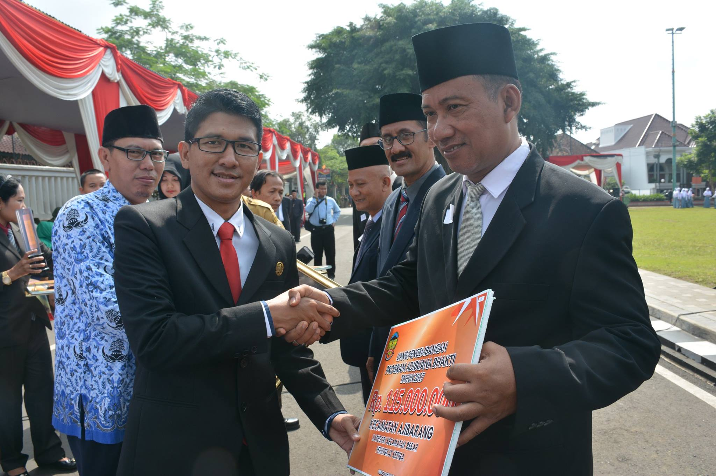

**JUARA 3 LOMBA DATA PKK, JUARA HARAPAN 1 KA TP PKK BERPRESTASI,**

**JUARA HARAPAN 1 LOMBA PIDATO KA TP PKK DESA, JUARA HARAPAN 3 LOMBA TARI BANYUMAS AN. NATIYAH KADER PKK DESA KRACAK**

**TINGKAT KABUPATEN BANYUMAS**



**JUARA-JUARA LOMBA MTQ TINGKAT KABUPATEN BANYUMAS**

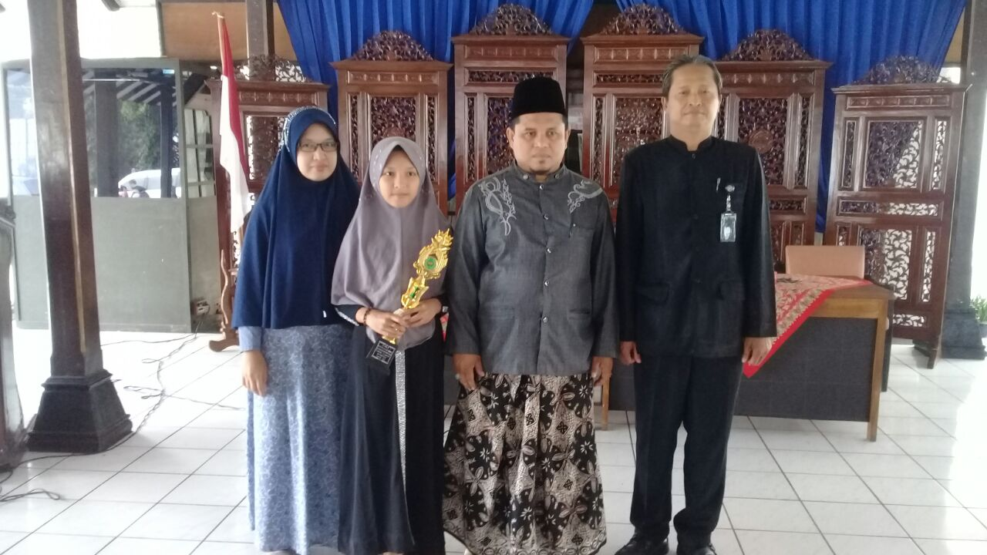

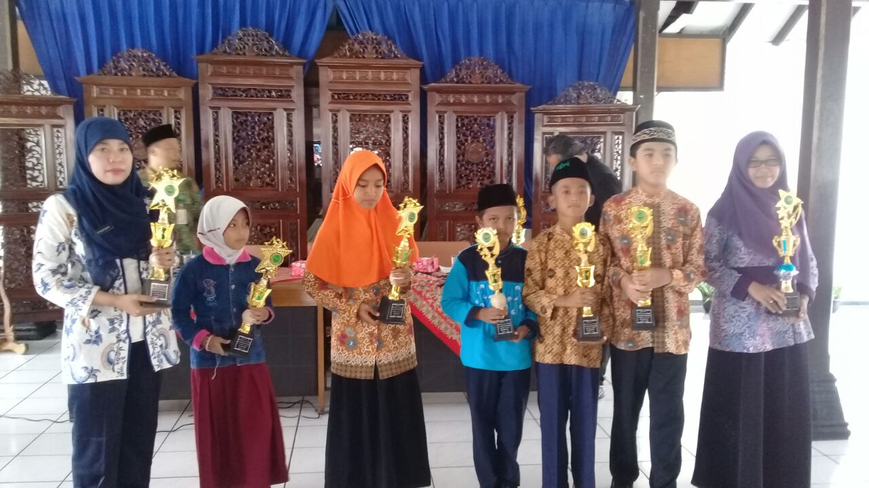

LAMPIRAN-LAMPIRAN

DOKUMENTASI AJIBARANG CAR FREE DAY 2017

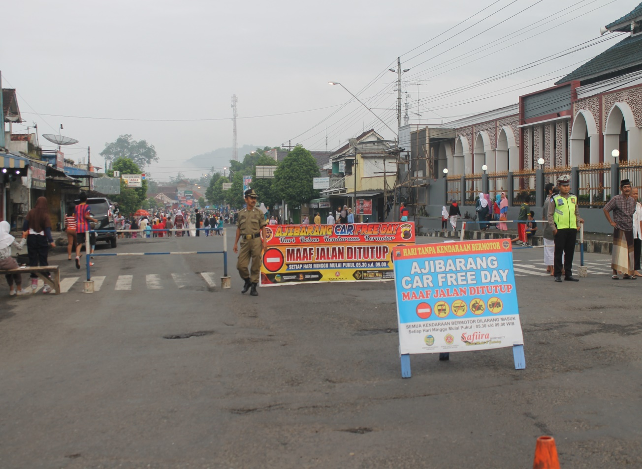

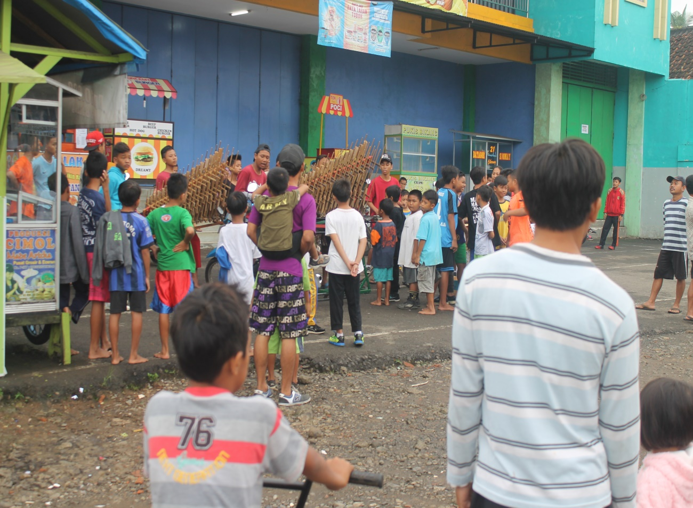

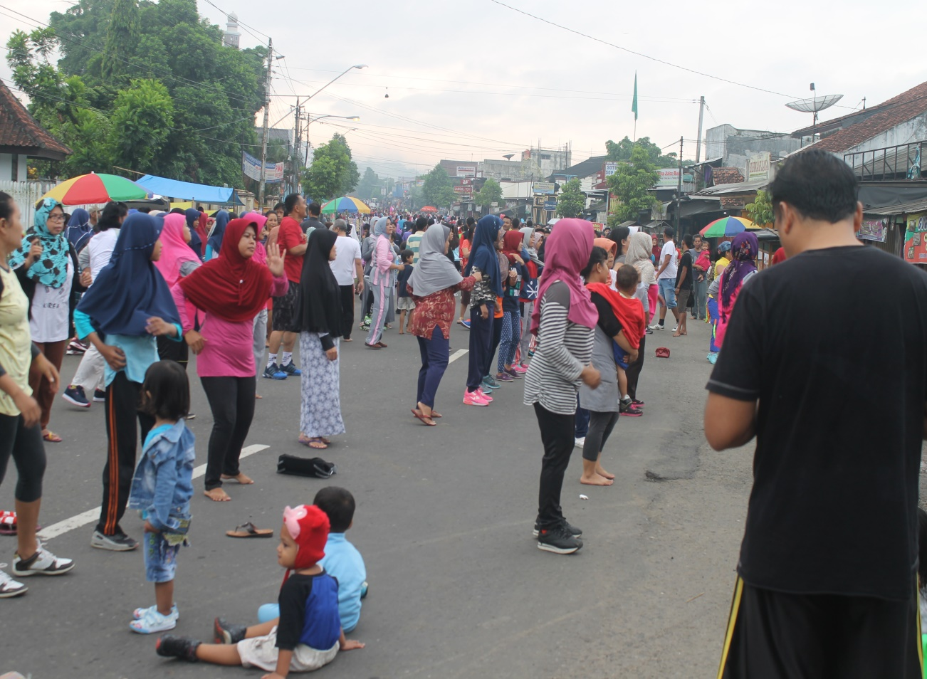

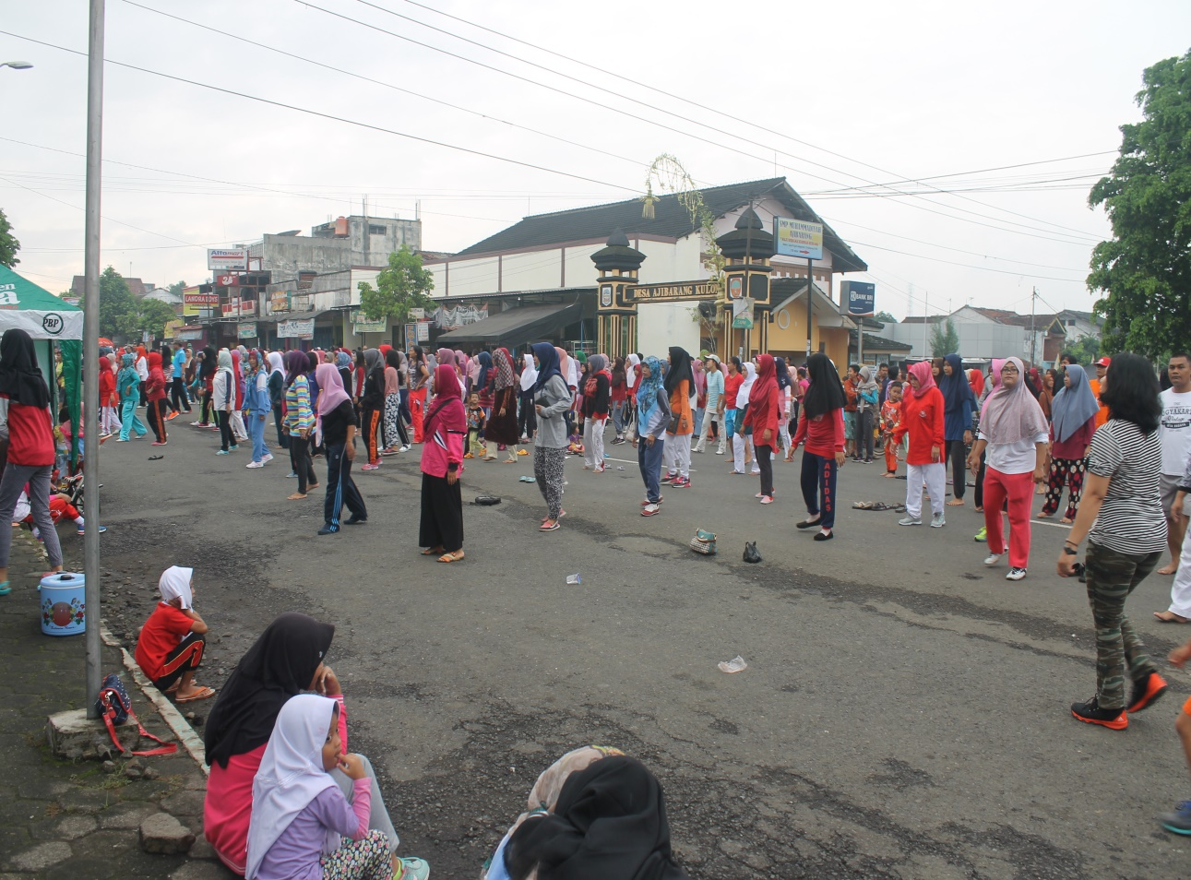

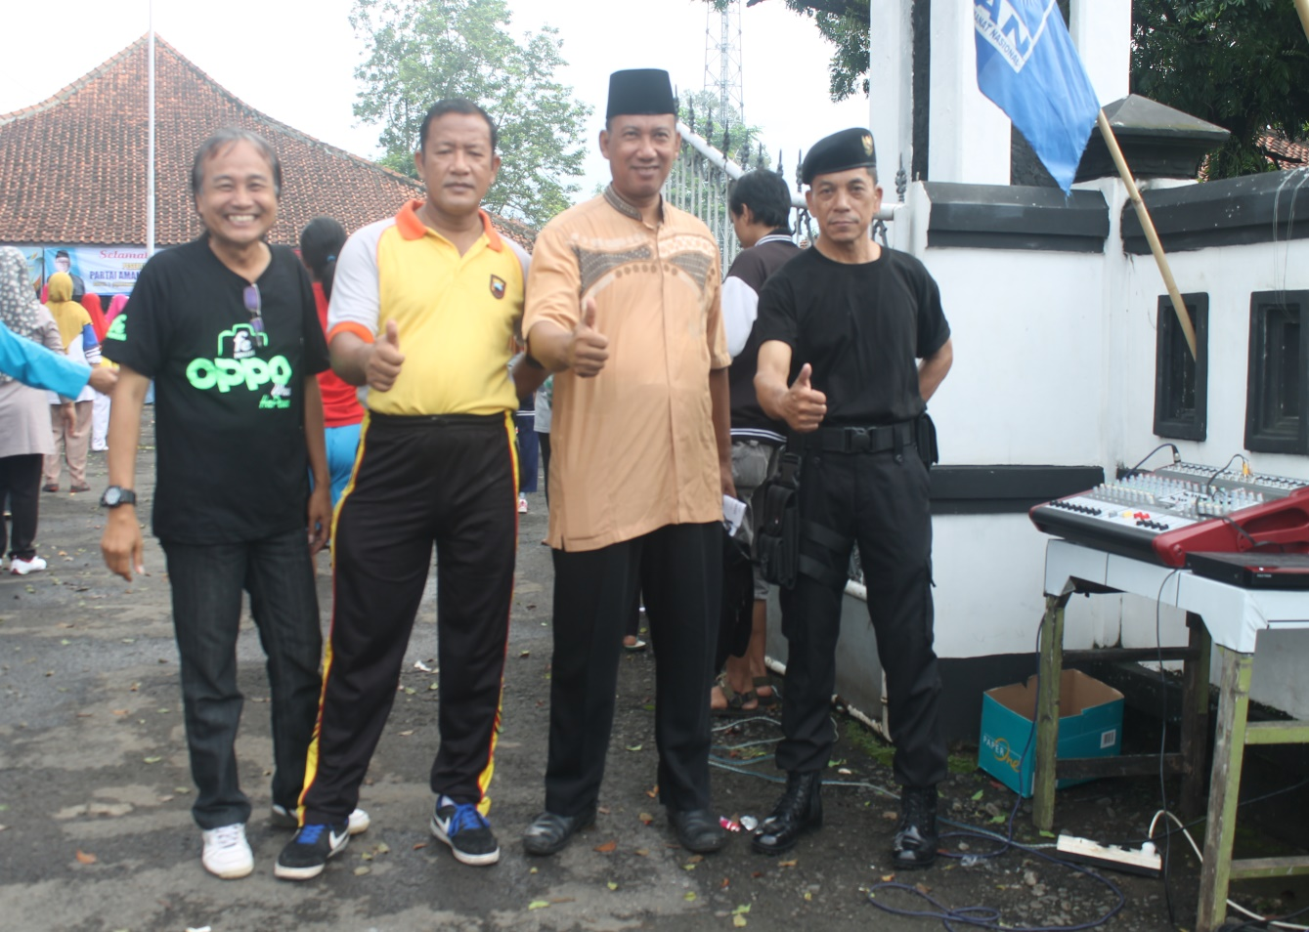

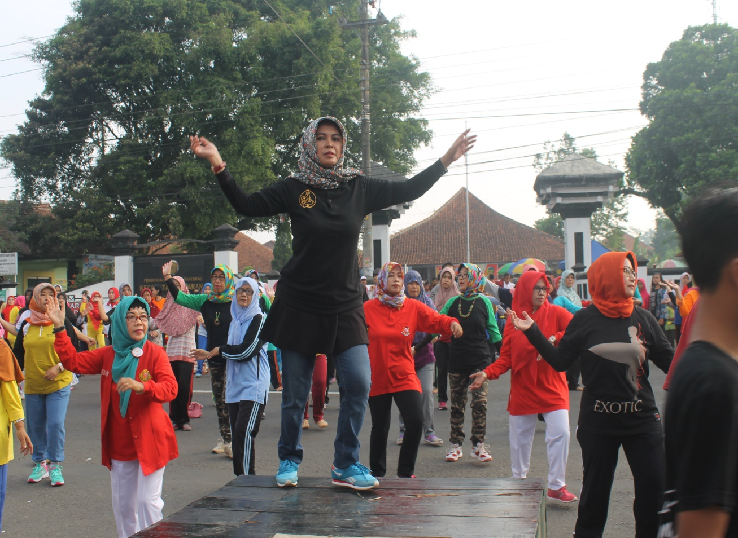

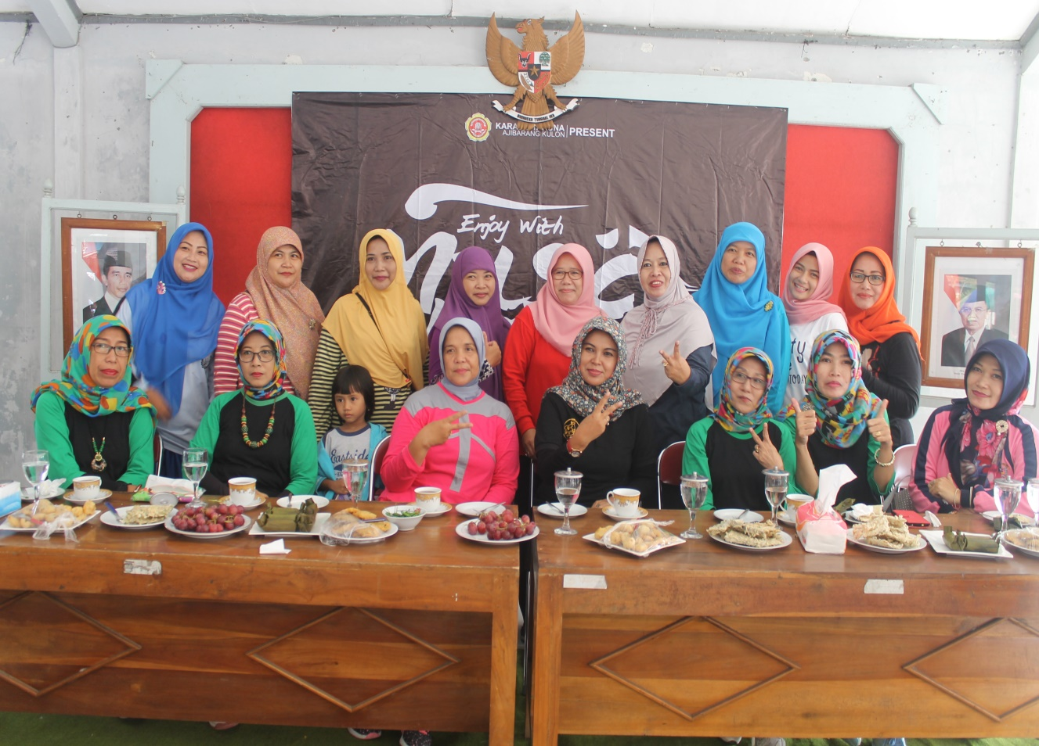

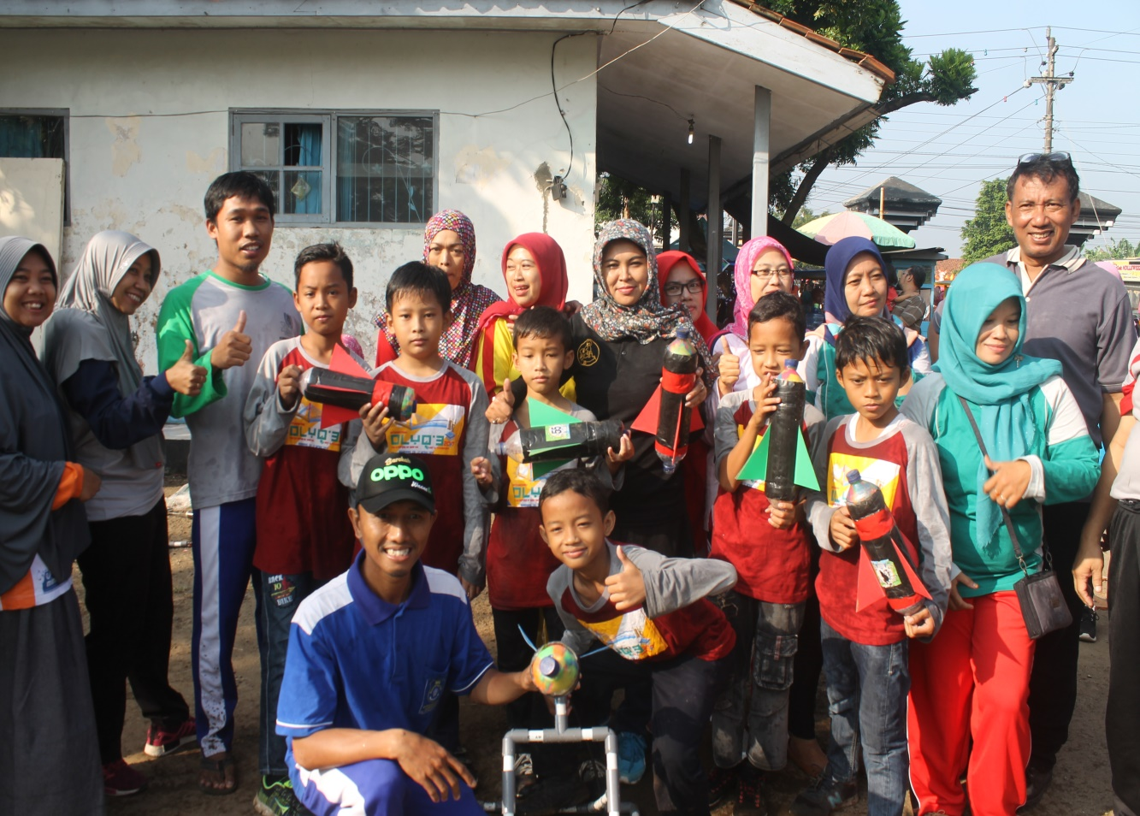

DOKUMENTASI AJIBARANG EXPO 2017